**ИНФОРМАЦИЯ**

**о результатах публичных слушаний по рассмотрению решения Совета депутатов Трубичинского сельского поселения «О назначении публичных слушаний на территории Трубичинского сельского поселения» по вопросу преобразования Трубичинского сельского поселения»**

18.12.2024 года в 16 часов 00 минут, по адресу: д. Трубичино, д.2Б состоялись публичные слушания по рассмотрению решения Совета депутатов Трубичинского сельского поселения «О назначении публичных слушаний на территории Трубичинского сельского поселения»

По вопросу слушаний выступили 6 человек, задано 4 вопроса, на которые Главой Новгородского муниципального района Дементьевым А.А. и председательствующим Анкудиновым С.В. даны ответы. Участники публичных слушаний каких-либо предложений и замечаний, касающихся содержания решения Совета депутатов Трубичинского сельского поселения от 02.12.2024 № 14 «О назначении публичных слушаний на территории Трубичинского сельского поселения» по вопросу преобразования Трубичинского сельского поселения путем объединения всех поселений, входящих в состав Новгородского муниципального района с последующим наделением вновь образованного муниципального образования статусом муниципального округа с административным центром в городе Великий Новгород, для включения их в протокол публичных слушаний не выразили.

С протоколом публичных слушаний можно ознакомиться в Администрации Трубичинского сельского поселения по адресу: д.Трубичино, д.85.

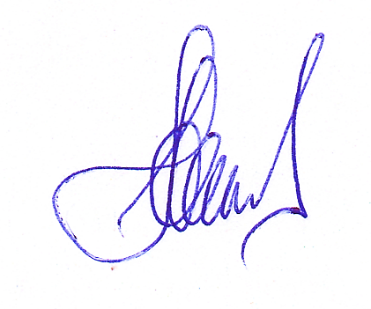

**Глава сельского поселения С.В.Анкудинов**